1引言 2
1.1编写目的 2
1.2背景 2
1.3定义 2
1.4参考资料 2
2系统网络概述 2
3程序系统的结构 3
4业务处理规则流程 3
5数据对象设计 4
5.1处理能力要求 4
5.2数据保存要求 5
6特殊操作处理 6
7安全性设计 6
8设计说明 8
8.1程序描述 8
8.2通讯功能 8
8.3性能 8
8.4输入项 9
8.5输出项 9
8.6算法 9
8.7接口 9
8.8测试计划 9

详细设计说明书

1引言

1.1编写目的
明确本软件开发的最终目标，使开发出来的软件能够更好的达到用户的需求。

1.2背景

1.3定义
列出本文件中用到专门术语的定义和外文首字母组词的原词组。

1.4参考资料
列出有关的参考资料，如：
- 本项目的经核准的计划任务书或合同、上级机关的批文；
- 属于本项目的其他已发表的文件；
- 本文件中各处引用到的文件资料，包括所要用到的软件开发标准。列出这些文件的标题、文件编号、发表日期和出版单位，说明能够取得这些文件的来源。

2系统网络概述
核心体系结构可以用下图来表示：
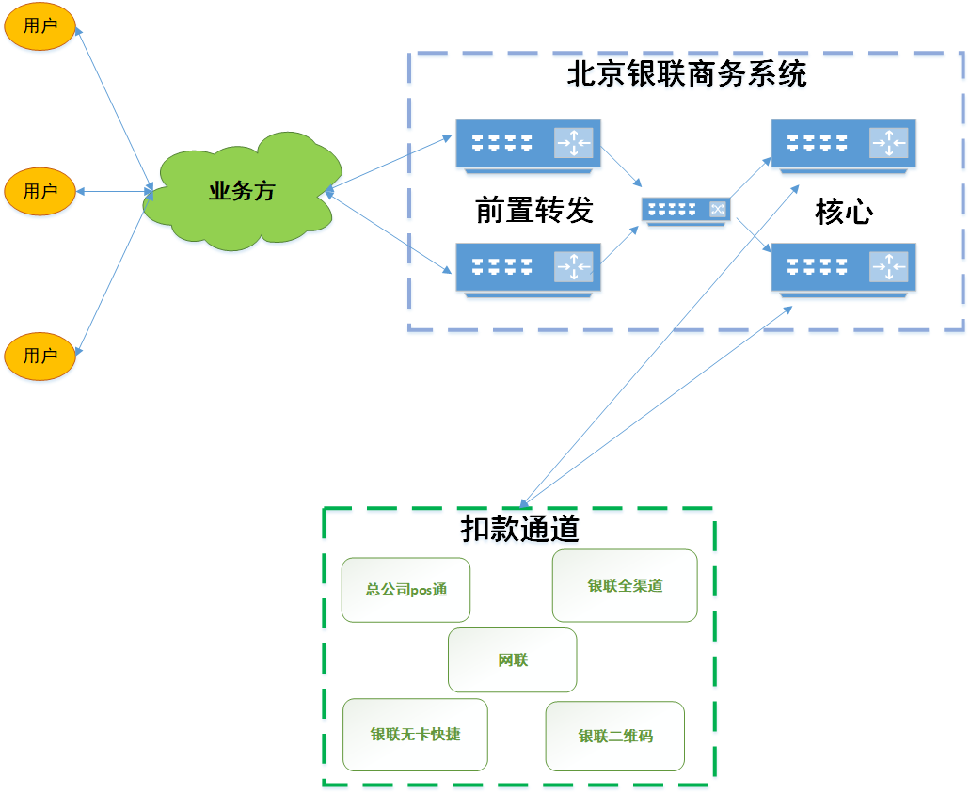

3程序系统的结构
互联网支付系统主控模块主要负责各个业务子系统之间的连接和转换，连接示意图如下所示：
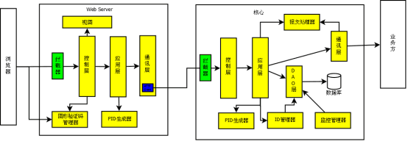

4业务处理规则流程
商户服务平台业务处理流程如下：
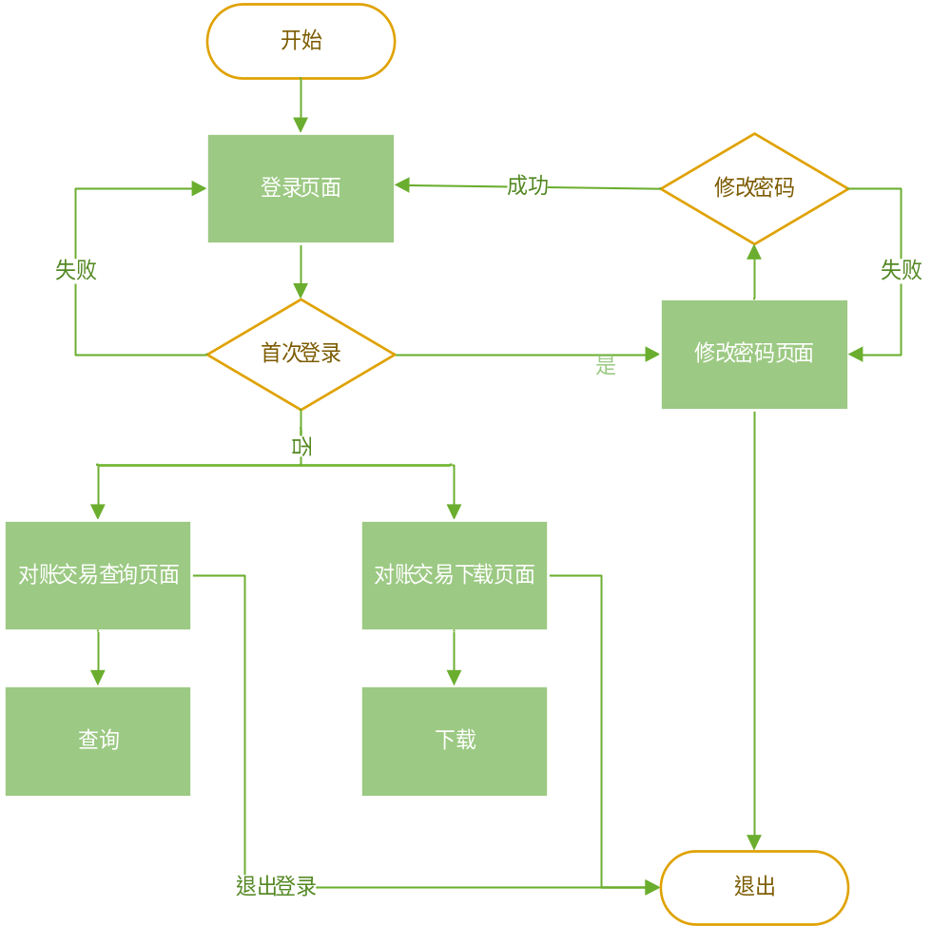
业务运营平台业务处理流程如下：
- 登录：
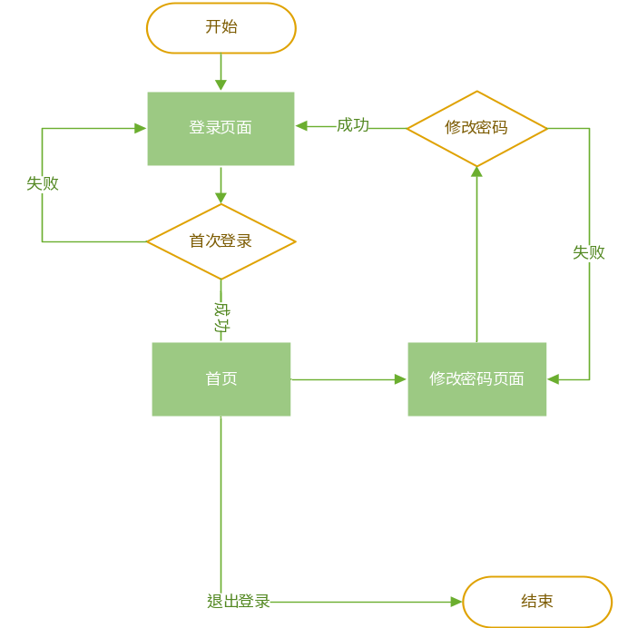
- CPU资源使用率
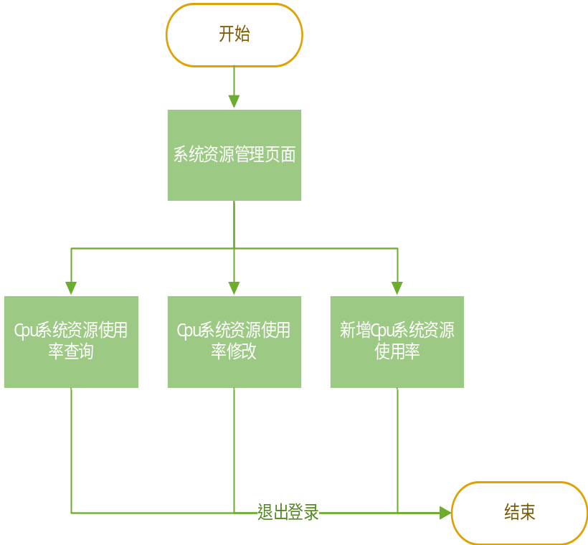
- 用户管理
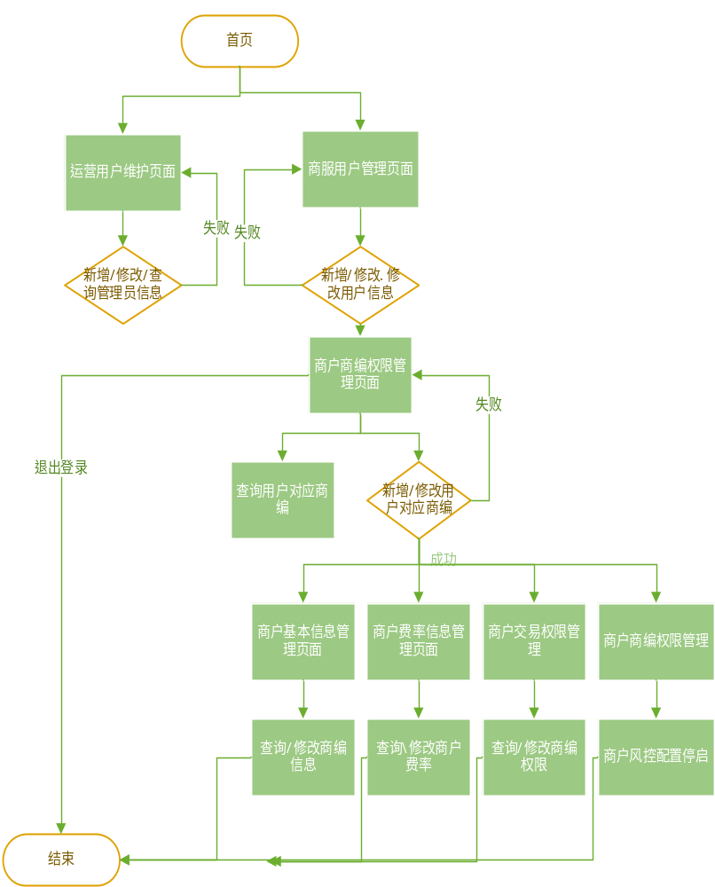
- 黑名单模块
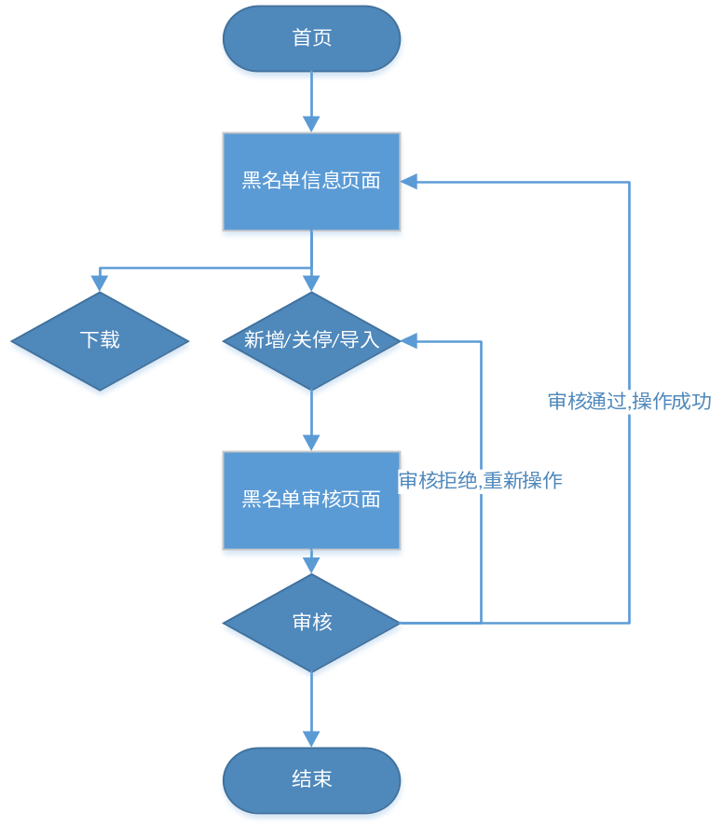
- 交易查询
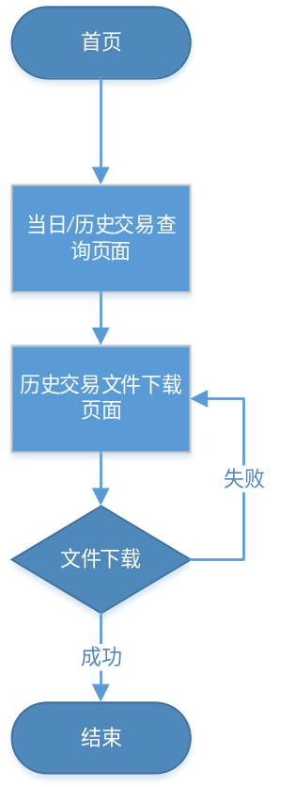

5数据对象设计

5.1处理能力要求
由于本系统中的业务量随时间的分布并非平均分布，而且随节假日等客观条件的出现，往往会出现系统业务量的峰值。因此，系统必须能够在交易量峰值出现时正常处理业务，对交易的响应时间不因为业务量的增加有突出的变化。
另外，系统必须保证资源的占用随业务量的增加以接近直线的方式变化，如下图中A的情况，避免出现下图B的情况。

资源需求
业务量
资源需求
业务量
图A
图B

5.2数据保存要求
由于本系统支持作为服务提供方的方式运行，所以就需要支持历史明细查询的需要，对于系统内的历史数据需要分以下方式进行保存：
- 数据库保存
对于一定时间内（暂定一年）的数据需要在数据库内保存，方便业务人员即时查询。同时，这种查询不能影响正常的业务运行。
支持定期导入业务数据库，方便内部业务人员检索、统计，同时也支持商户下载数据等。
- 光盘备份
对于一年以上的数据，需要以文本方式保存，并定期刻录光盘长期保存。在需要进行查询时，可以方便地定位并查询到相关的数据。
视具体情况，列出不在本规范规定中的需求，如对数据库的要求，多平台特性要求，操作特性要求，场合适应性要求等对一具体软件系统的所有功能（或一部分）的共同要求，针对某一功能的专门要求应列在该功能说明中。

6特殊操作处理
本系统需要实现B/S方式的系统维护与管理，方便各个部门以及各个分站使用，并减少系统版本升级以及功能调整造成的影响。
本系统目前已知的维护内容如下：
- 系统运行参数维护
  - 维护关于系统启动停止所需要的各类参数
  - 维护各类通讯资源的定义
  - 其他与系统运行相关的静态参数
- 各类档案维护
  - 各类终端档案维护（包括上线计划，机具要求，应用程序下载，参数设置，应答码表，维护培训资料，商户培训资料，终端测试方法）
  - 各类机构与合作方档案维护
- 数据库定期维护
  - 定期数据库全备份
管理维护中需要解决以下问题：
- 管理维护人员的权限，不同权限可维护内容不同
- 维护过程有日志记录，可以进行跟踪查询
  - 时间
  - 维护人
  - 操作内容：增加、修改、删除

7安全性设计
由于本系统是7×24小时运行的金融服务系统，所以其所在的操作系统、软件系统都必须保证足够的安全性，具体如下：
- 操作系统级安全性：
  - 选用合适的硬件平台与软件平台，保证系统级的安全性，规避病毒、木马等可能造成的危害
  - 必须严格管理用户以及其口令，并保证口令足够的复杂度，避免操作系统用户被盗用
  - 操作系统必须保证有足够的日志，以便于对于出现的安全以及运行事件进行跟踪查询
- 软件安全性：
  - 对于可能产生意外的操作命令，如：系统启动、停止、重新启动等，需要有口令认可，避免出现意外操作，而使业务受到损失
    - 需要确认的命令有：
      - 启动软件
      - 停止软件
      - 重新启动软件
      - 单个模块的启动与停止
    - 所有的确认都用相同的口令
    - 口令以加密方式存放
    - 提供手段修改此口令
  - 对于跟系统运行以及维护有关的操作，要保留足够的系统日志，以利于对问题的跟踪和解决
    - 软件系统启动
    - 软件系统停止
    - 错误信息
    - 通讯接收报文
    - 通讯发送报文
    - 交易处理主要细节
  - 与应用有关的数据安全性
    - 与客户密码相关的信息，不得以明文方式出现于系统日志、数据库记录等内容中
客户敏感信息，不得以明文方式出现与系统日志、数据库记录中

8设计说明
目录 | 说明
app | 应用目录
app/bin | 执行目录
app/logs | 日志目录，跳转至~/log
app/webapps/NetPay/WEB-INF/classes | 程序目录
app/webapps/NetPay/WEB-INF/lib | 第三方库目录
app/webapps/NetPay/WEB-INF/spring-cfg | Spring配置文件目录
app/webapps/NetPay/WEB-INF/system-cfg | 系统配置文件目录
app/webapps/NetPay/WEB-INF/prod-cfg | 生产配置文件目录
app/webapps/NetPay/WEB-INF/msg-cfg | 报文拆组包规则配置文件
log | 日志目录
version | 版本目录

8.1程序描述
给出对该程序的简要描述，主要说明安排设计本程序的目的和意义，同时说明本程序特点。

8.2通讯功能
系统目前仅支持HTTPS通讯接入协议。

8.3性能
交易处理主要分为如下几个方面：
- 交易流程：支持一笔交易多个阶段控制
- 交易合法性校验：对于关键数据进行校验，拒绝非法交易

8.4输入项
前置转发机器接收商户交易请求信息，接收银联网关支付结果。

8.5输出项
输出处理结果。

8.6算法
详细说明本程序所选用的算法，具体的计算公式和计算步骤。

8.7接口
用图的形式说明本程序所隶属的上一层模块及隶属于本程序的下:

目录 | 说明
app | 应用目录
app/bin | 执行目录
app/logs | 日志目录，跳转至~/log
app/webapps/NetPay/WEB-INF/classes | 程序目录
app/webapps/NetPay/WEB-INF/lib | 第三方库目录
app/webapps/NetPay/WEB-INF/spring-cfg | Spring配置文件目录
app/webapps/NetPay/WEB-INF/system-cfg | 系统配置文件目录
app/webapps/NetPay/WEB-INF/prod-cfg | 生产配置文件目录
app/webapps/NetPay/WEB-INF/msg-cfg | 报文拆组包规则配置文件
log | 日志目录
version | 版本目录

8.8测试计划
功能性测试.
压力测试.

